시나리오 1

- 고객으로 부터 호스팅받아서 운영하는 웹서버로
접속시 500 internel server error 메세지가 출력되었다고 한다.

문제1 - 고객의 이 질문에 대한 적절한 응답을 기술하세요.
(고객이 스스로 문제를 해결할 수 있도록 방법 제시)
1. 시간초과 오류
- 잘못된 스크립트를 만들어 리소스가 시간초과가 되면 나올수 있는 문제이므로 그 페이지 소스에 문제가 없는지 확인 하시기 바랍니다.
2. 권한 오류
- 오류 웹페이지에 소유자 및 권한 을 확인하시기 바랍니다.
  - Ls -al 로 소유자 및 권한 확인
  - 소유자가 자기 계정이 아닐시 변경
    - chown myid filename
  - 파일 권한일때는 644로 디렉토리 일때는 755로 변경
    - chmod 755 or 644 ‘file/diretory name’
  - 방화벽에 http가 추가됬는지 확인 후 없으면 추가 하기
    - firewall-cmd –list-all
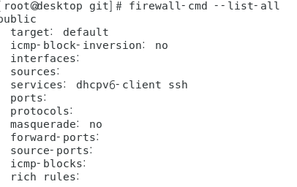
    - firewall-cmd --add-service=http --permanent;firewall-cmd –reload
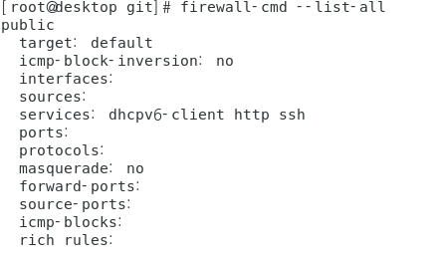
  - selinux 확인
    - getenforce
    - setenforce 0으로 변경하
기
시나리오 2
- 고객이 자신이 운영하는 웹서버로 ssh 로 암호없이 접속하고자
하는 방법을 알려달라고 한다.

문제2 - 고객의 이 질문에 대한 적절한 응답을 기술하세요.
(고객이 스스로 문제를 해결할 수 있도록 방법 제시)
- ssh-keygen으로 공개키 생성
  - 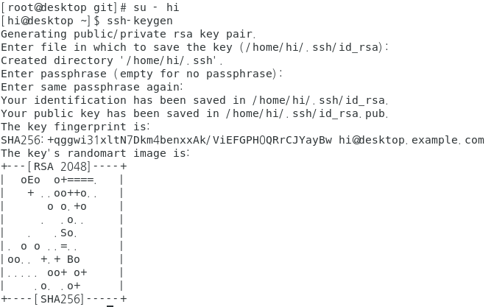
- ssh-copy-id로 공개키 배포
  - 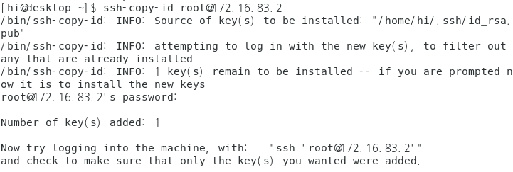
- ssh 로 접속하기

